

**С 16 декабря 2024 года по 15 января 2025 года** в Республике Беларусь традиционно пройдет ***Республиканская новогодняя благотворительная акция «Наши дети»***.

Её задача — окружить теплом и заботой маленьких жителей нашей страны, в первую очередь, воспитанников детских домов, домов семейного типа, школ-интернатов, приютов для детей-сирот, детей-инвалидов, пациентов детских больниц и реабилитационных центров, которые особенно остро нуждаются во внимании в новогодние и рождественские дни.

***Акция «Наши дети» впервые была проведена в 1995 году по инициативе Главы государства***, и вот уже более двадцати лет дети из всех регионов Беларуси получают подарки и необходимую помощь в самый долгожданный праздник.

***Главное предназначение праздничных мероприятий***, которые пройдут в этот период, заключается в том, чтобы подарить новогоднее настроение каждому ребенку, заставить его поверить в чудо, а также окружить людей золотого возраста заботой и вниманием и сделать Новый год для юных и пожилых белорусов незабываемым праздником.

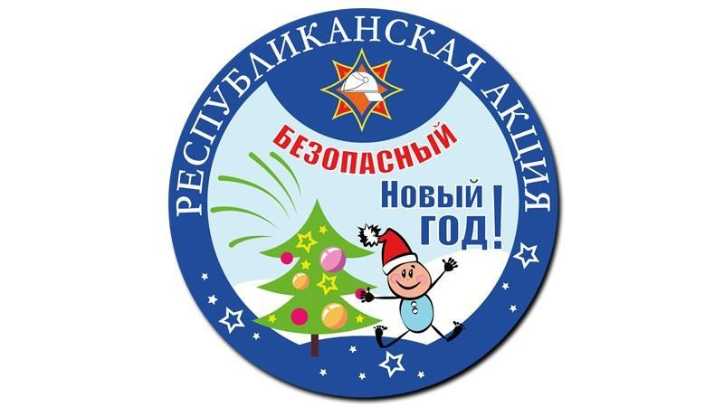

**Республиканская информационно-пропагандистская кампания (акция) «Безопасный Новый год!» проходит в 2 этапа.**

**1-й этап. С 16 по 20 декабря** мероприятия проводятся на базе общеобразовательных учреждений.

**Будет проходить**интерактивное обучающее занятие по предупреждению чрезвычайных ситуаций по причине неосторожного обращения с пиротехническими изделиями с использованием обучающих игр «Шаги спасения», «5 отличий» и др, а так же интерактивное обучающее занятие по основам безопасности жизнедеятельности с использованием викторины «Фейерверк безопасности», демонстрацией мультфильма «Волшебная книга», фильмов и видеороликов: «Уроки безопасности», «Азбука безопасности», «Пиротехника».

**2-й этап. С 23 по 30 декабря**мероприятия проводятсяв местах  
с массовым пребыванием людей: торговые центры, рынки, елочные базары, ледовые катки, открытые площадки, места продажи пиротехнических изделий и др. В местах продажи пиротехники пожарный Дед Мороз (в боевой одежде спасателя), Снегурочка, сказочные персонажи (ростовые куклы) проводят с покупателями профилактические беседы, раздают инструкции и объясняют правила безопасного использования пиротехники, наглядно-изобразительную продукцию, вручают визитки МЧС с адресом сайта, где находится полезная, обучающая информация и где будут размещены фотографии мероприятия.